Dokumentation – Virtuelle Maschinen – Active Directory
Lehrabschlussprüfung – IT-Systemtechnik

Basis-Installation und Virtualisierung (Oracle VirtualBox)
Die Bereitstellung der Test- und Installationsumgebung erfolgt virtualisiert über Oracle VirtualBox nach den Vorgaben des Aufgabenblattes.

Netzwerkkonfiguration
Für die saubere Trennung der Netze und die Bereitstellung eines Internetzugangs (Uplink) wird folgende Topologie konfiguriert:
- Windows Server 2025 (DC10): Erhält zwei Netzwerkschnittstellen.
  - Schnittstelle 1 (WAN): Konfiguriert als Netzwerkbrücke (Bridged), um eine IP-Adresse aus dem physischen Netzwerk/Internet zu beziehen (statisch zugewiesen: 10.2.205.186).
  - Schnittstelle 2 (LAN): Konfiguriert als Internes Netzwerk (z. B. intnet) zur Kommunikation mit dem Client (statisch zugewiesen: 192.168.10.254).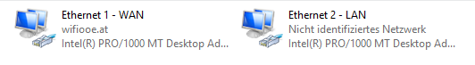
- Windows 11 Client: Erhält eine Netzwerkschnittstelle, die ebenfalls dem Internen Netzwerk zugewiesen ist.

System-Spezifikationen und Zugangsdaten
- Server: Standardbenutzer: Administrator | Passwort: lapadmin2026#
- Client: Lokaler Benutzer: lapadmin | Passwort: lapadmin2026#
Nachbereitung: Nach der Betriebssysteminstallation wurden auf beiden Systemen die VirtualBox-Gasterweiterungen (Guest Additions) installiert, um Treiberkompatibilität und optimierte Interaktionen (z. B. Zwischenablage) zu gewährleisten. Die Netzwerkkarten wurden im Betriebssystem zur eindeutigen Erkennung in „WAN“ und „LAN“ umbenannt und der Servername auf DC10 geändert.

Routing und Remotezugriff (RAS)
Um dem isolierten Client im internen LAN den Zugriff auf das Internet (WAN) über den Server zu ermöglichen, wird ein NAT-Gateway eingerichtet.
- Öffnen des Server-Managers → Rollen und Features hinzufügen.
- Auswahl der Serverrolle Remotezugriff und im Verlauf die Rollendienste DirectAccess und VPN (RAS) sowie Routing aktivieren.
- Nach der Installation: Aufruf über Tools → Routing und Remotezugriff.
- Rechtsklick auf den Server DC10 → Routing und Remotezugriff konfigurieren und aktivieren.
- Im Assistenten die Option Network Address Translation (NAT) wählen und die öffentliche WAN-Schnittstelle (Ethernet 1) zuweisen.

DHCP-Server (Dynamic Host Configuration Protocol)
Zur automatischen Verteilung von IP-Adressen im internen Netzwerk wird der DHCP-Dienst installiert.
- Installation der Rolle DHCP-Server über den Server-Manager.
- Öffnen der Konfiguration über Tools → DHCP.
- Ausklappen des Knotens DC10 → Rechtsklick auf IPv4 → Neuer Bereich...
- Definition des Adresspools: Start-IP 192.168.10.10 bis End-IP 192.168.10.20.
- In den Bereichsoptionen wird die IP des Servers (192.168.10.254) sowohl als Router (Standardgateway) als auch als DNS-Server konfiguriert.^
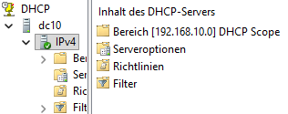

Active Directory Domänendienste (AD DS) und DNS
Die zentrale Verwaltung von Objekten und Berechtigungen erfolgt über eine Active Directory Domäne.
- Installation der Rolle Active Directory-Domänendienste (der DNS-Server wird automatisch als Abhängigkeit mit ausgewählt).
- Nach der Installation auf das Benachrichtigungssymbol (gelbes Ausrufezeichen am Fahnenmast) klicken und Server zu einem Domänencontroller heraufstufen wählen.
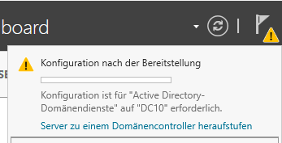
- Auswahl von „Neue Gesamtstruktur hinzufügen“ mit dem Root-Domänennamen LAP10.local.
- Als Verzeichnisdienste-Wiederherstellungskennwort (DSRM) wird das Kennwort lapadmin2026# hinterlegt. Der Server führt nach der Heraufstufung einen automatischen Neustart durch.

Active Directory Struktur und Netzwerkfreigaben

Benutzer- und Gruppenverwaltung
Im Tool Active Directory-Benutzer und -Computer werden die benötigten Abteilungsuser und Sicherheitsgruppen (z. B. Einkauf, Verkauf, Controlling) angelegt. Die Zuweisung der Benutzer erfolgt manuell über die Eigenschaften der jeweiligen Gruppe (Mitglieder → Hinzufügen...).

Freigabe- und NTFS-Berechtigungen
Die Ordnerstrukturen werden auf dem lokalen Datenträger C:\ des Servers erstellt.
- Freigabe-Ebene: Rechtsklick auf den Ordner → Eigenschaften → Freigabe → Erweiterte Freigabe → „Diesen Ordner freigeben“. Hier wird der Gruppe „Jeder“ Vollzugriff gewährt.
- NTFS-Ebene (Sicherheit): Die eigentliche restriktive Zugriffsteuerung erfolgt über den Reiter Sicherheit → Erweitert.
  - Klicken auf Vererbung deaktivieren.
  - Auswahl von „Alle vererbten Berechtigungen aus diesem Objekt entfernen“, um bestehende Standardrechte vollständig zu löschen.
  - Über Hinzufügen gezielt nur die jeweils berechtigte Abteilungsgruppe (z. B. Controlling) mit den entsprechenden Rechten (z. B. Ändern, Lesen) ausstatten.

Druckerserver-Installation
- Installation der Serverrolle Druck- und Dokumentdienste und Aktivierung des Rollendienstes Druckserver.
- Öffnen des Tools Druckerverwaltung über Tools.
- Navigieren zu Druckserver → DC10 → Drucker.
- Wichtig: Vor der Installation muss der spezifische Druckertreiber vom Host-System in die VM (z. B. nach C:\LAP\virtualisierung) kopiert werden.
- Rechtsklick auf Drucker → Drucker hinzufügen... und den lokalen Treiber zur Installation auswählen.

Volumenaktivierung (KMS)
Die Aktivierung des Windows Servers gegen den schuleigenen Key Management Service (KMS) der WIFI OÖ erfolgt über die administrative Eingabeaufforderung (cmd):
DOS
slmgr.vbs /skms kms.wifiooe.at:2347
slmgr.vbs /ato
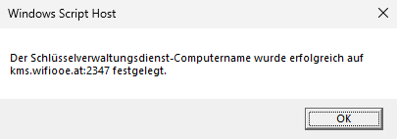
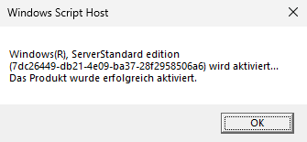

Client-Konfiguration und Gruppenrichtlinien (GPOs)

Domänenbeitritt
Der Windows 11 Client erhält per DHCP automatisch die IP 192.168.10.10. Der Domänenbeitritt zu LAP10.local wird unter Einstellungen → System → Info → Domäne oder Arbeitsgruppe ändern durchgeführt und erfordert die Autorisierung durch den Domänen-Administrator.
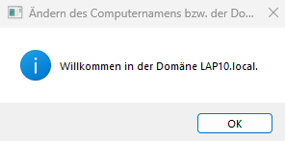

Gruppenrichtlinienobjekte (GPO)
Die Erstellung und Verknüpfung der Richtlinien erfolgt in der Gruppenrichtlinienverwaltung per Rechtsklick auf die Domäne LAP10.local → GPO hier erstellen und verknüpfen.
- Desktophintergrund: Benutzerkonfiguration → Richtlinien → Administrative Vorlagen → Desktop → Desktop → Desktophintergrund
  - Hinweis: Das Hintergrundbild muss über einen UNC-Netzwerkpfad der Netlogon-Freigabe angegeben werden (z. B. \\DC10\netlogon\linz.jpg), da lokale Pfadangaben (C:\...) auf dem Client fehlschlagen.
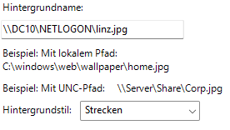
- Softwareverteilung (Firefox):
  - Computerkonfiguration → Richtlinien → Softwareeinstellungen → Softwareinstallation
  - Konfiguration: Rechtsklick → Neu → Paket. Es wird die im Netlogon-Verzeichnis hinterlegte .msi-Datei von Firefox ausgewählt. Die Installation erfolgt automatisch beim Systemstart des Clients.
- Laufwerkszuordnung:
  - Benutzerkonfiguration → Einstellungen → Windows-Einstellungen → Laufwerkszuordnung
  - Konfiguration: Rechtsklick → Neu → Zugeordnetes Laufwerk. Hier werden die Netzwerkpfade der Abteilungsordner eingetragen, damit diese beim Benutzer-Login automatisch als Netzlaufwerke erscheinen.
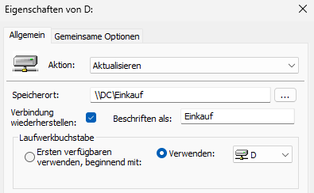
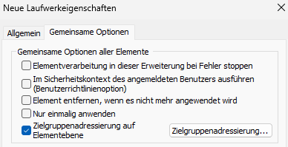
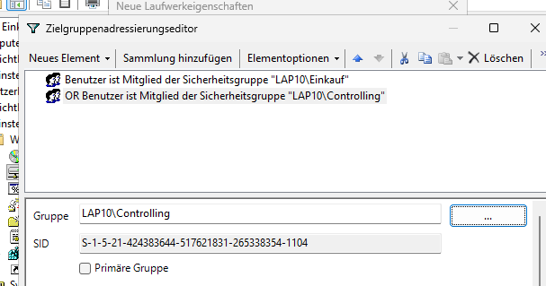
- Drucker-Policy:
  - Benutzerkonfiguration → Einstellungen → Systemsteuerungseinstellungen → Drucker
  - Konfiguration: Rechtsklick → Neu → Netzwerkdrucker. Hier wird der auf dem Druckserver (DC10) freigegebene Raumdrucker über seinen UNC-Pfad (z. B. \\DC10\p01) ausgewählt. Als Aktion wird „Erstellen“ oder „Aktualisieren“ definiert. Dadurch wird der Drucker bei der Anmeldung des Benutzers flexibel und ohne Skripte direkt in das Benutzerprofil mapped, was die zuverlässige Verteilung von Netzwerkdruckern in der Domäne sicherstellt.

